ВНИМАНИЕ! АФРИКАНСКАЯ ЧУМА СВИНЕЙ (АЧС)



ЧТО ТАКОЕ АЧС?

АЧС (болезнь Монтгомери) - это высоко заразная вирусная болезнь, которой болеют только свиньи всех пород и возрастов, в том числе дикие. Вирус АЧС длительное время сохраняет жизнеспособность в почве, навозе, на различных поверхностях, исключительно устойчив при высушивании, замораживании, гниении.

КАКОВЫ СИМПТОМЫ ПРИ АЧС?

От заражения до появления клинических признаков может пройти от 3 до 15 суток. Основные симптомы болезни: повышенная температура тела (до 420), учащенное дыхание и покраснение кожи, ушей, подгрудка и конечностей; понос с примесью крови, кашель, кровянистые истечения из носа, судороги и паралич конечностей.

КАК ПРОИСХОДИТ ЗАРАЖЕНИЕ?

Из организма зараженных животных вирус выделяется со всеми естественными истечениями: фекалиями, мочой, слюной, носовыми выделениями и кровью. Здоровые животные заражаются при контакте с больными свиньями или их трупами, а также через корма, пищевые отходы, остатки

Гибель свиней при заражении АЧС ДОСТИГАЕТ 100 %продуктов убоя от зараженных свиней, воду, предметы ухода, транспортные средства, загрязненные выделенями больных животных.

КАК НЕДОПУСТИТЬ АЧС?

Для предотвращения заноса заболевания необходимо строго соблюдать следующие требования:

* не покупать мясопродукты в местах несанкционированной (незаконной) торговли и у случайных лиц;
* не приобретать живых свиней без ветеринарных сопроводительных документов, подтверждающих эпизоотическое благополучие местности и клиническое состояние животных;
* не завозить/вывозить свиней и продукцию свиноводства без разрешения должностных лиц государственной ветеринарной службы;
* регистрировать свинопоголовье в органах местных администраций округов и поселений.

ЧТО ДЕЛАТЬ?

При подозрении на заболевание или обнаружении павших животных следует НЕМЕДЛЕННО сообщить об этом в государственную ветеринарную службу.

Самолечение животных категорически запрещено!

Средств профилактики и лечения АЧС  
НЕ РАЗРАБОТАНО

ПОМНИТЕ!

При установлении диагноза «африканская чума свиней» на неблагополучный пункт (хозяйство, населенный пункт, район) накладывается карантин. По его условиям **в очаге инфекции проводится уничтожение всех свиней,** малоценный инвентарь и деревянные постройки - сжигаются. **В первой угрожаемой зоне** (до 20 км от очага) **все свинопоголовье подлежит изъятию и уничтожению**, также запрещается продажа живых животных всех видов, включая птицу, и торговля на рынках мясом и другими продуктами животноводства.

Только жесткое соблюдение всех предписываемых карантином мер - единственный способ борьбы с заболеванием.

При возникновении заразных болезней (в т.ч. АЧС), кроме нарушения ветеринарных правил, будут учитываться все обстоятельства, способствовавшие возникновению и распространению заболевания, что может повлечь административную (ст.10.7 и п.8 ст.19.8 КоАП РФ) и уголовную (ст.249 УК РФ) ответственность, и отразиться на выплате компенсации за отчужденных животных и продукцию животноводства. .

АЧС приводит к огромным  
ЭКОНОМИЧЕСКИМ ПОТЕРЯМ

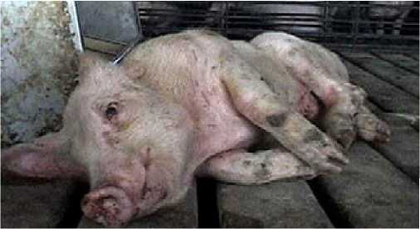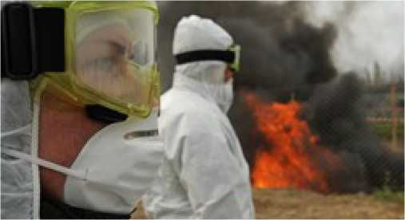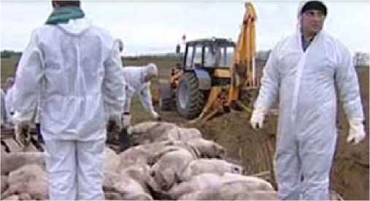

Телефон горячей линии ОГАУ «Межрайонная ветстанция по Ровеньскому и Вейделевскому районам»

п. Вейделевка ул. Октябрьская д.110 +7 (47237) 5-52-57, 5-56-37